Національний технічний університет України «КПІ ім. Ігоря Сікорського» Факультет Інформатики та Обчислювальної Техніки

Кафедра інформаційних систем та технологій

Лабораторна робота №2

з дисципліни «Основи розробки програмного забезпечення на платформі Microsoft.NET»

на тему

«LINQ to XML»

Варіант №18

Виконав:

студент групи ІС-02

Плостак І. М.

Київ – 2021

**1. Мета**

Ознайомитися з обробкою XML документів з використанням технології LINQ to XML.

**2. Постановка задачі**

При виконанні комп‘ютерного практикуму необхідно виконати наступні дії:

1. Розробити структуру XML для зберігання даних згідно варіантів, наведених нижче.
2. Створити XML-файл з використанням XmlWriter. Дані необхідно вводити з консолі, зберегти його. Завантажити файл з використанням XmlDocument.
3. LINQ to XML:
   1. Вивести зміст файлу, створеного в п.2
   2. Для файлу, створеного в п.2 розробити як мінімум 15 різних запитів, використовуючи різні дії над отриманими даними. Запити не повинні повторюватись.
4. Створити програмне забезпечення, котре реалізує обробку даних з використання бібліотеки LINQ to XML.
5. Програмне забезпечення необхідно розробити у вигляді консольного застосування на мові C#.
6. Коротко описати архітектуру проекту проекту та створити звіт, котрий завантажити в moodle

**3. Індивідуальне завдання (варіант 18)**

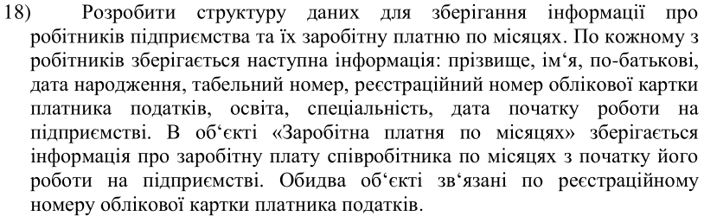

**4. Структура проекту**

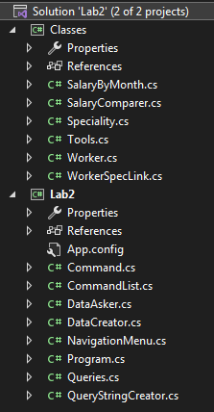

Project 1, Classes:

* SalaryByMonth.cs – Клас зарпллатні за один місяць.
* SalaryComparer.cs – Клас для порівняння класу зарпллатні за один місяць.
* Speciality.cs – Клас спеціальності. Потрібен, оскільки один працівник може мати декілька спеціальностей, знадобилась таблиця-словник – перелік спеціальностей.
* Tools.cs – Допоміжний файл з допоміжними функціями та переліками.
* Worker.cs – Клас працівника.
* WorkersCounter.cs – Клас лічильник кількості працівників.
* WorkerSpecLink.cs – Клас, який пов’язує спеціальність та працівника. Оскільки зв’язок «працівник – спеціальність» це багато-до-багатьох, то потрібна розв’язуюча таблиця.

Project 2, Lab1:

* Command.cs – Клас команди для виводу створених рядків на основі результатів запитів.
* CommandList.cs – Клас, який інкапсулює список команд створених запитів.
* DataAsker.cs – Клас, який запитує набір даних у користувача з консолі.
* DataCreator.cs – Клас, який створює xml файли.
* NavigationMenu.cs – Клас, який реалізує консольний додаток (меню для взаємодії)
* Program.cs – основна програма з запитами.
* Querys.cs – клас запитів.
* QueryStringCreator.cs – Клас, який створює рядки для виводу на основі об’єктів, які повертають запити.

**4. Dataset**

specialities.xml:

<?xml version="1.0" encoding="utf-8"?>

<specialities>

<speciality>

<number>121</number>

<name>Инженерия программного обеспечения</name>

</speciality>

<speciality>

<number>122</number>

<name>Компьютерные науки</name>

</speciality>

<speciality>

<number>123</number>

<name>Компьютерная инженерия</name>

</speciality>

<speciality>

<number>124</number>

<name>Системный анализ</name>

</speciality>

<speciality>

<number>125</number>

<name>Кибербезопасность</name>

</speciality>

<speciality>

<number>126</number>

<name>Информационные системы и технологии</name>

</speciality>

</specialities>

workers.xml:

<?xml version="1.0" encoding="utf-8"?>

<workers>

<worker>

<name>Илья</name>

<surname>Плостак</surname>

<patronymic>Михайлович</patronymic>

<fullname>Плостак Илья Михайлович</fullname>

<birthdate>03.12.2002</birthdate>

<personnelid>9ecd5b48-9014-4cae-98c5-b7644691dd56</personnelid>

<cardnum>1</cardnum>

<workstartdate>21.11.2021</workstartdate>

<education>Middle</education>

</worker>

<worker>

<name>Руслан</name>

<surname>Неженец</surname>

<patronymic>Андреевич</patronymic>

<fullname>Неженец Руслан Андреевич</fullname>

<birthdate>01.11.2002</birthdate>

<personnelid>9ed5c302-97f6-42c0-b41c-0ced87236c17</personnelid>

<cardnum>2</cardnum>

<workstartdate>21.11.2021</workstartdate>

<education>High</education>

</worker>

<worker>

<name>Елизавета</name>

<surname>Черкасова</surname>

<patronymic>Андреевна</patronymic>

<fullname>Черкасова Елизавета Андреевна</fullname>

<birthdate>22.05.2003</birthdate>

<personnelid>a92fa618-73be-4494-8d93-9e8cd5c18647</personnelid>

<cardnum>3</cardnum>

<workstartdate>01.02.2022</workstartdate>

<education>High</education>

</worker>

<worker>

<name>Арагорн</name>

<surname>Элессар</surname>

<patronymic>Араторнович</patronymic>

<fullname>Элессар Арагорн Араторнович</fullname>

<birthdate>18.06.1977</birthdate>

<personnelid>62a95e27-67a5-4864-9cc9-2a1be2040819</personnelid>

<cardnum>4</cardnum>

<workstartdate>19.09.2021</workstartdate>

<education>None</education>

</worker>

</workers>

salary21.xml:

<?xml version="1.0" encoding="utf-8"?>

<salary21>

<salarybymonth>

<cardnum>1</cardnum>

<month>November</month>

<year>2021</year>

<salary>900</salary>

</salarybymonth>

<salarybymonth>

<cardnum>1</cardnum>

<month>December</month>

<year>2021</year>

<salary>3100</salary>

</salarybymonth>

<salarybymonth>

<cardnum>1</cardnum>

<month>January</month>

<year>2022</year>

<salary>3100</salary>

</salarybymonth>

<salarybymonth>

<cardnum>2</cardnum>

<month>November</month>

<year>2021</year>

<salary>1350</salary>

</salarybymonth>

<salarybymonth>

<cardnum>2</cardnum>

<month>December</month>

<year>2021</year>

<salary>4650</salary>

</salarybymonth>

<salarybymonth>

<cardnum>2</cardnum>

<month>January</month>

<year>2022</year>

<salary>4650</salary>

</salarybymonth>

<salarybymonth>

<cardnum>4</cardnum>

<month>September</month>

<year>2021</year>

<salary>770</salary>

</salarybymonth>

<salarybymonth>

<cardnum>4</cardnum>

<month>October</month>

<year>2021</year>

<salary>2170</salary>

</salarybymonth>

<salarybymonth>

<cardnum>4</cardnum>

<month>November</month>

<year>2021</year>

<salary>2100</salary>

</salarybymonth>

<salarybymonth>

<cardnum>4</cardnum>

<month>December</month>

<year>2021</year>

<salary>2170</salary>

</salarybymonth>

<salarybymonth>

<cardnum>4</cardnum>

<month>January</month>

<year>2022</year>

<salary>2170</salary>

</salarybymonth>

</salary21>

salary22.xml:

<?xml version="1.0" encoding="utf-8"?>

<salary22>

<salarybymonth>

<cardnum>1</cardnum>

<month>January</month>

<year>2022</year>

<salary>3100</salary>

</salarybymonth>

<salarybymonth>

<cardnum>1</cardnum>

<month>February</month>

<year>2022</year>

<salary>2800</salary>

</salarybymonth>

<salarybymonth>

<cardnum>1</cardnum>

<month>March</month>

<year>2022</year>

<salary>3100</salary>

</salarybymonth>

<salarybymonth>

<cardnum>1</cardnum>

<month>April</month>

<year>2022</year>

<salary>2400</salary>

</salarybymonth>

<salarybymonth>

<cardnum>2</cardnum>

<month>January</month>

<year>2022</year>

<salary>4650</salary>

</salarybymonth>

<salarybymonth>

<cardnum>2</cardnum>

<month>February</month>

<year>2022</year>

<salary>4200</salary>

</salarybymonth>

<salarybymonth>

<cardnum>2</cardnum>

<month>March</month>

<year>2022</year>

<salary>4650</salary>

</salarybymonth>

<salarybymonth>

<cardnum>2</cardnum>

<month>April</month>

<year>2022</year>

<salary>3600</salary>

</salarybymonth>

<salarybymonth>

<cardnum>3</cardnum>

<month>February</month>

<year>2022</year>

<salary>4200</salary>

</salarybymonth>

<salarybymonth>

<cardnum>3</cardnum>

<month>March</month>

<year>2022</year>

<salary>4650</salary>

</salarybymonth>

<salarybymonth>

<cardnum>3</cardnum>

<month>April</month>

<year>2022</year>

<salary>3600</salary>

</salarybymonth>

<salarybymonth>

<cardnum>4</cardnum>

<month>January</month>

<year>2022</year>

<salary>2170</salary>

</salarybymonth>

<salarybymonth>

<cardnum>4</cardnum>

<month>February</month>

<year>2022</year>

<salary>1960</salary>

</salarybymonth>

<salarybymonth>

<cardnum>4</cardnum>

<month>March</month>

<year>2022</year>

<salary>2170</salary>

</salarybymonth>

<salarybymonth>

<cardnum>4</cardnum>

<month>April</month>

<year>2022</year>

<salary>1680</salary>

</salarybymonth>

</salary22>

links.xml:

<?xml version="1.0" encoding="utf-8"?>

<links>

<workerspeclink>

<cardnum>1</cardnum>

<specnum>122</specnum>

</workerspeclink>

<workerspeclink>

<cardnum>1</cardnum>

<specnum>126</specnum>

</workerspeclink>

<workerspeclink>

<cardnum>2</cardnum>

<specnum>121</specnum>

</workerspeclink>

<workerspeclink>

<cardnum>2</cardnum>

<specnum>123</specnum>

</workerspeclink>

<workerspeclink>

<cardnum>2</cardnum>

<specnum>126</specnum>

</workerspeclink>

<workerspeclink>

<cardnum>3</cardnum>

<specnum>124</specnum>

</workerspeclink>

<workerspeclink>

<cardnum>3</cardnum>

<specnum>125</specnum>

</workerspeclink>

<workerspeclink>

<cardnum>4</cardnum>

<specnum>121</specnum>

</workerspeclink>

<workerspeclink>

<cardnum>4</cardnum>

<specnum>122</specnum>

</workerspeclink>

<workerspeclink>

<cardnum>4</cardnum>

<specnum>126</specnum>

</workerspeclink>

</links>

**5. Внесення даних та результати запитів**

Створення таблиць (на прикладі таблиці спеціальностей):

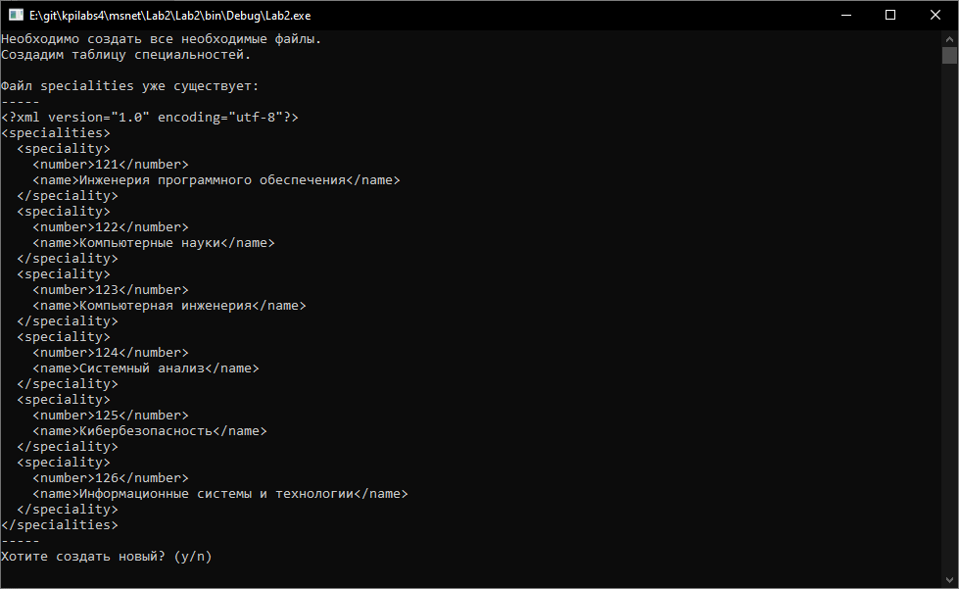



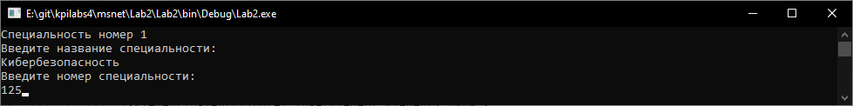

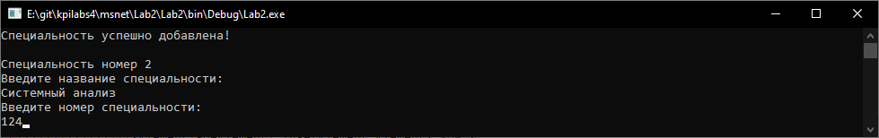

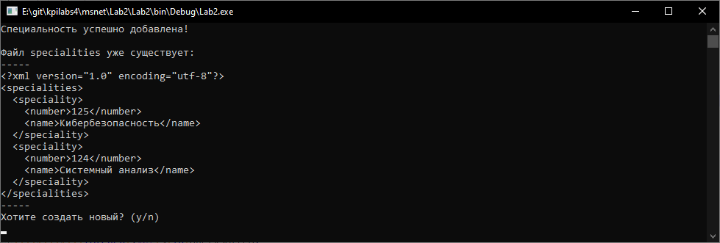

Головне меню:

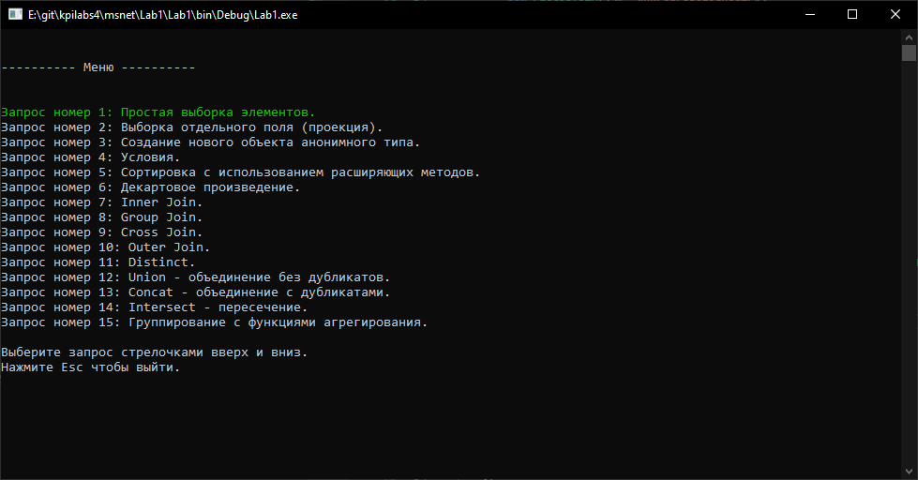

Запит 1:

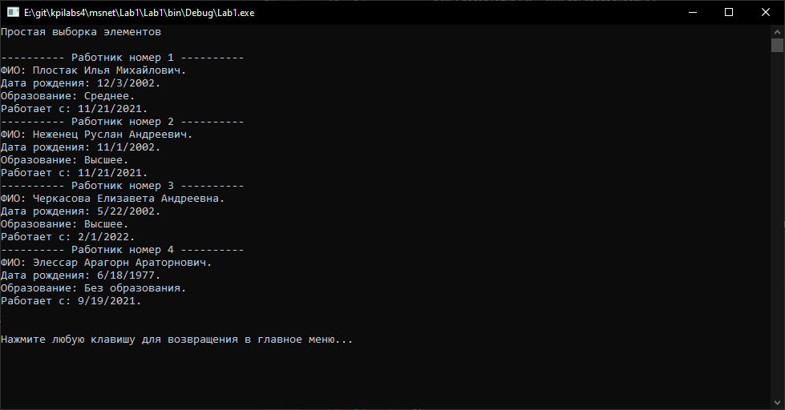

Запит 2:

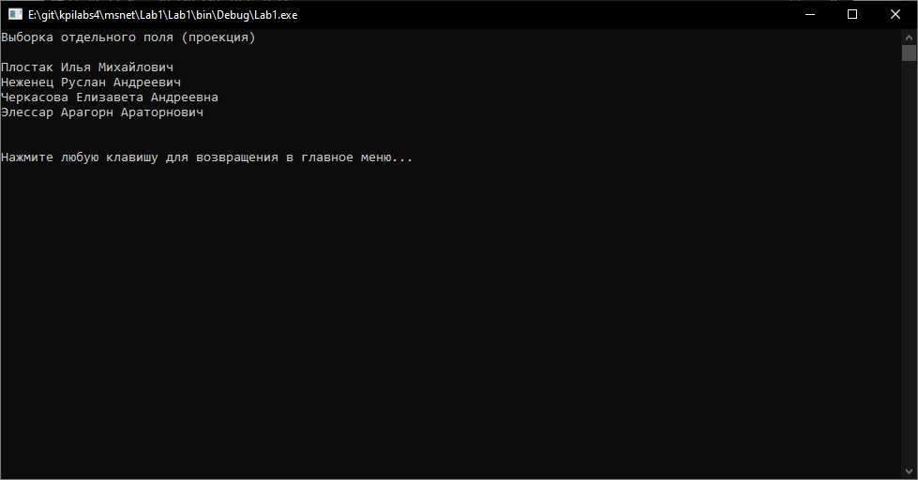

Запит 3:

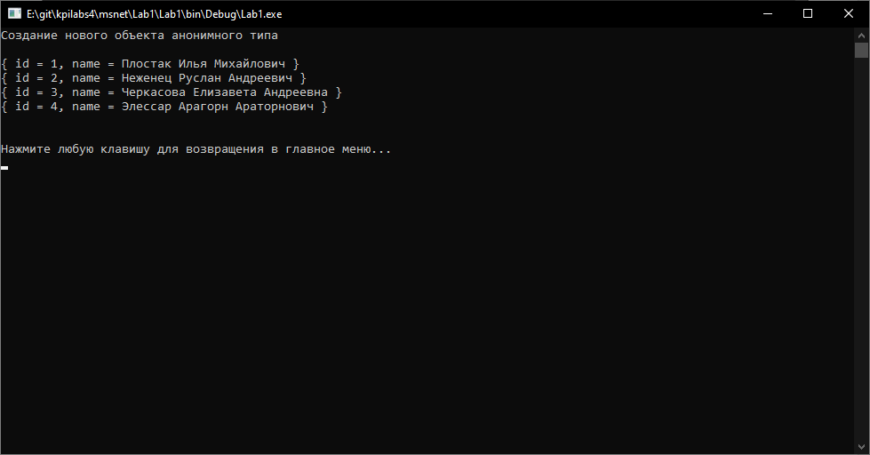

Запит 4:

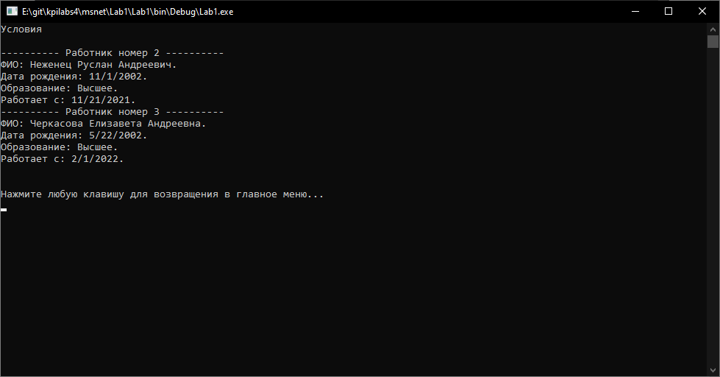

Запит 5:

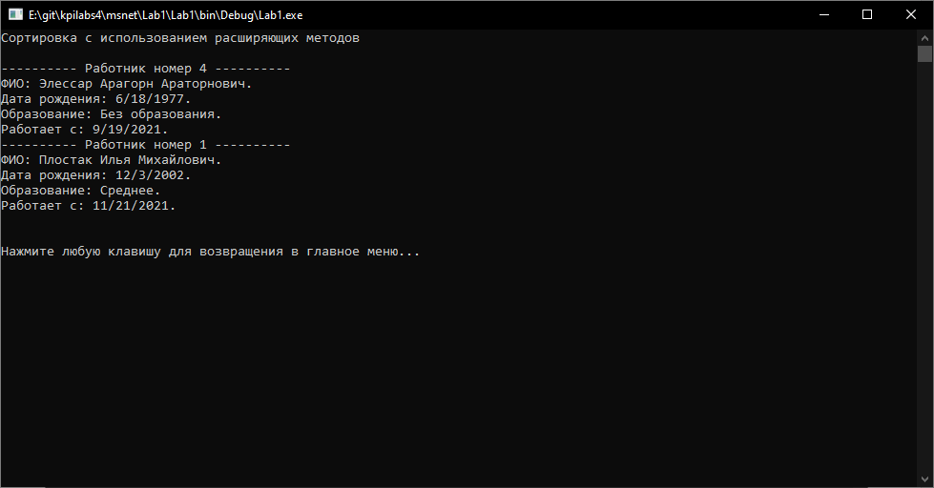

Запит 6:

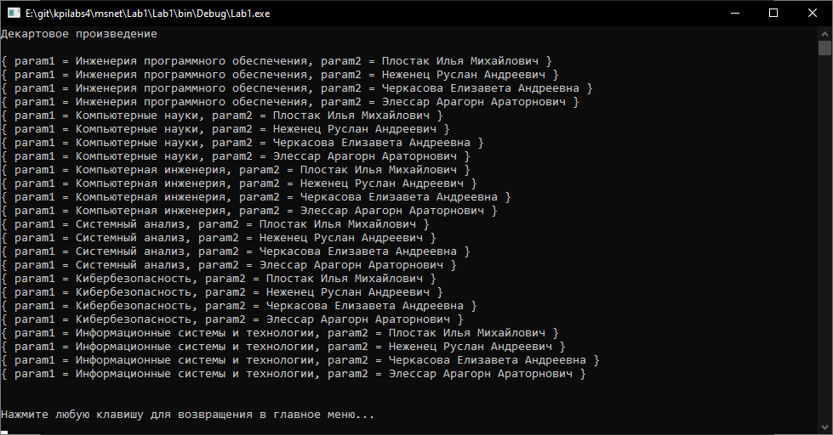

Запит 7:

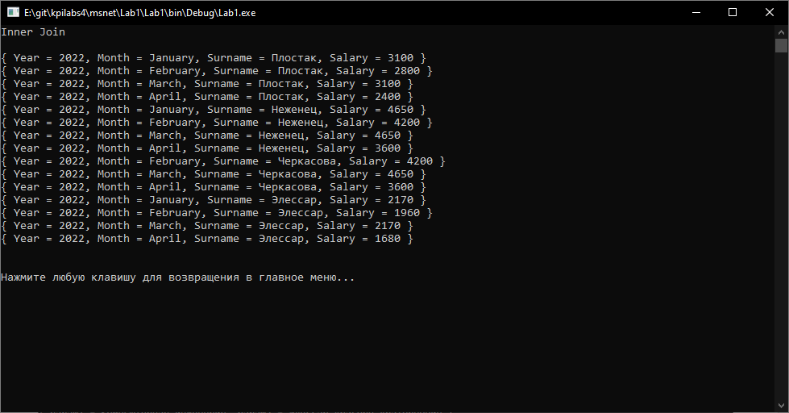

Запит 8:

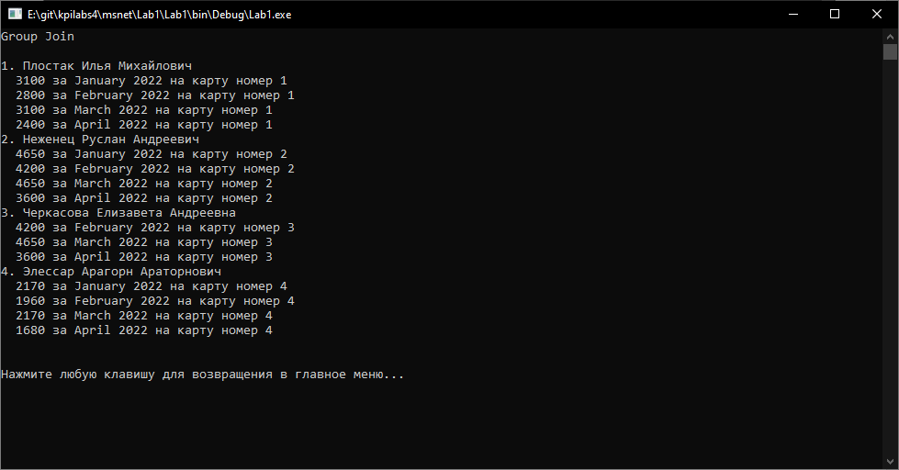

Запит 9:

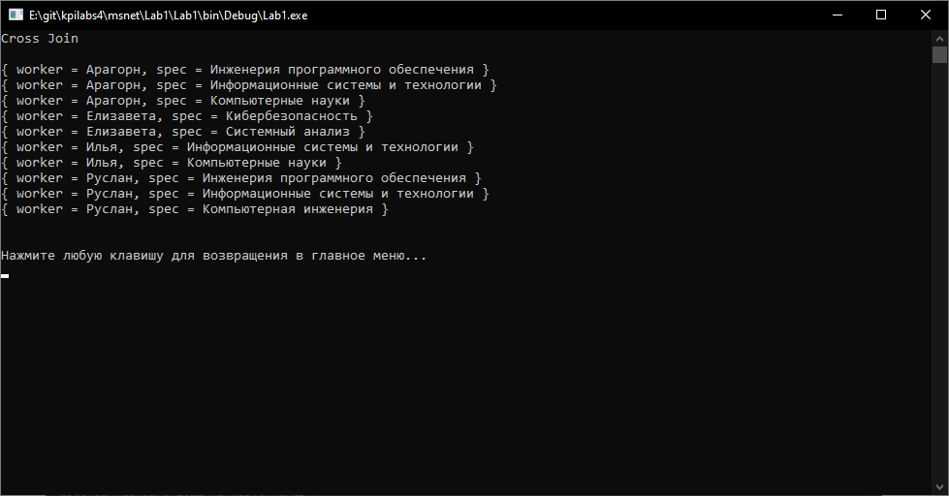

Запит 10:

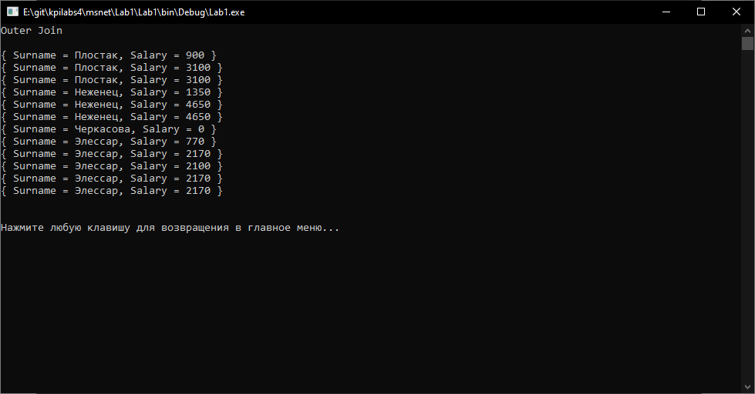

Запит 11:

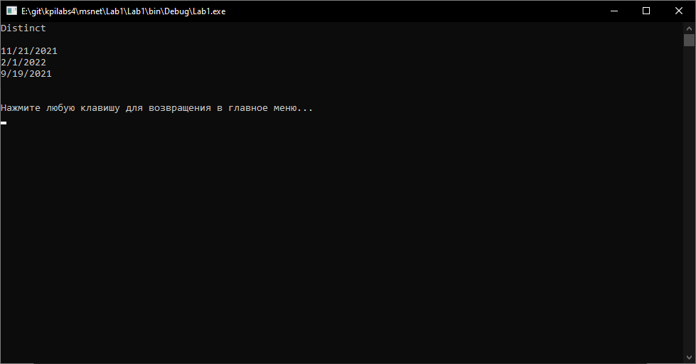

Запит 12:

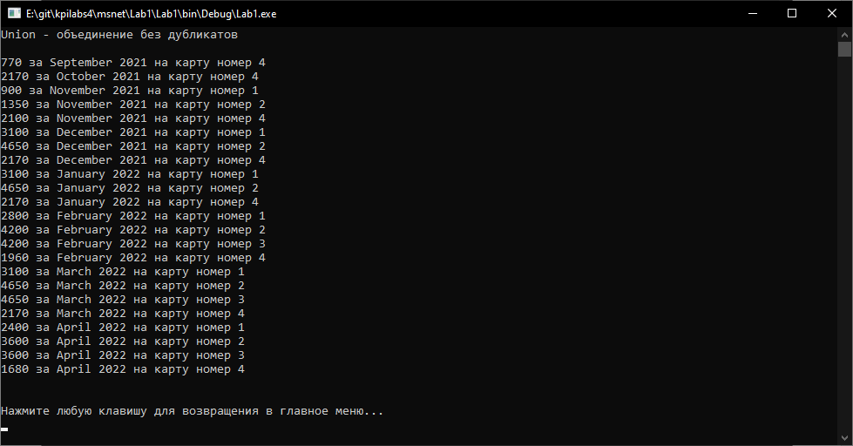

Запит 13:

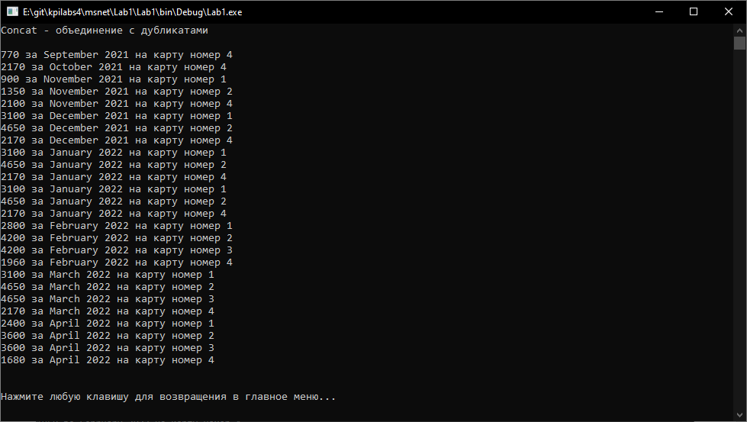

Запит 14:

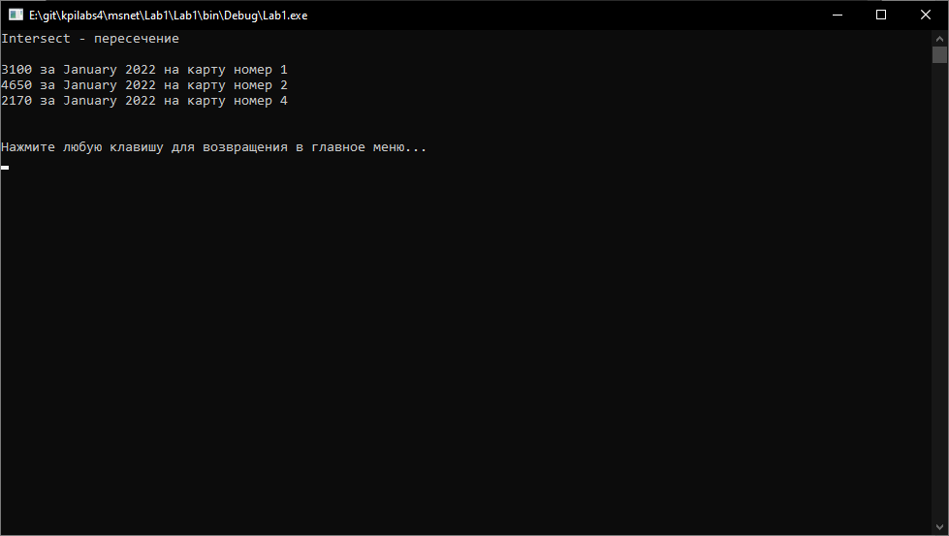

Запит 15:

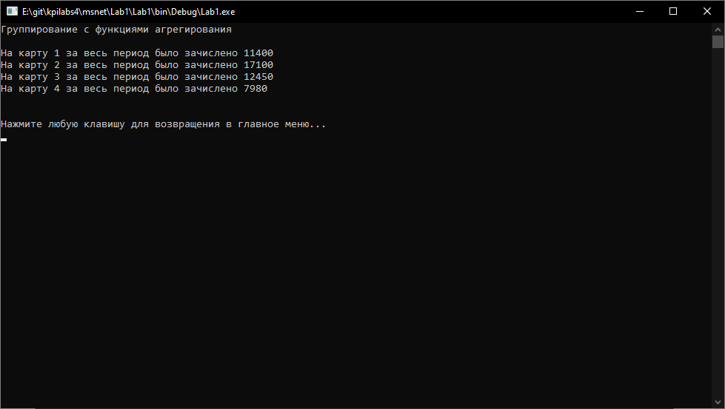

**6. Висновок**

У даній лабораторній роботі була поставлена задача ознайомитися з бібліотекою Xml.LINQ на прикладі індивідуальної теми, а саме – створити xml файли для даних заданої теми, а також створити не менш 15-ти різних запитів використовуючи різні дії над множинами: групування, сортування, фільтрацію, об'єднання результатів декількох запитів в один тощо.

Задача була вирішена за допомогою Visual Studio 2022 Community Edition, а саме за допомогою самостійно створеного консольного додатку, де і були реалізовані потрібні для поставленої задачі 15 запитів, а також створення xml-файлів даних для роботи програми.

Ознайомившись з бібліотекою Xml.LINQ було виявлено, що вона навіть зручніша ніж звичайна бібліотека LINQ, коли потрібно працювати з таблицями даних, які знаходяться поза кодом програми. Результати виконання створеної програми було представлено вище.